Новые УРОКИ
Новый сайт от проекта UROKI.NET. Конспекты уроков, классные часы, сценарии школьных праздников. Всё для учителя - всё бесплатно!

10 КЛАСС ГЕОГРАФИЯ
Ср. Июл 12th, 2023 11:18:03 AM

Государственный строй стран мира

— конспект урока географии

От Глеб Беломедведев
⬧ ИЮЛ 12, 2023  #государственный строй, #демократия, #кроссворд, #монархия,
#презентация, #республика, #страны, #тесты, #технологическая карта, #тоталитаризм 
Время прочтения: 30 минут(ы)

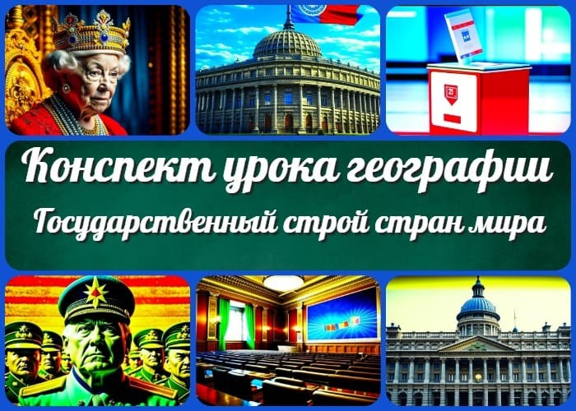

Содержание [Скрыть]

1 «Государственный строй стран мира» — конспект урока географии 2 Вступление
3 Выберите похожие названия конспекта урока 4 Класс
5 Раздел календарного планирования по географии в 10 классе 6 УМК (Учебно-методический комплекс)
- Учебник
- Время проведения
- Вид урока
- Тип урока
- Форма урока
- Оборудование урока географии 13 Цель урока
- Задачи урока географии на тему
  - Обучающая
  - Развивающая
  - Воспитательная 15 Ожидаемые результаты

  - Личностные
  - Метапредметные
  - Предметные
- Методические приёмы
- Введение
  - Актуализация знаний учащихся о понятии «государство» и его основных элементах.
  - Постановка целей и задач урока. 18 Основная часть
  - Что такое государственный строй в стране?
  - Объяснение основных типов государственного строя
  - Монархия
  - Республика
  - Тоталитаризм
  - Демократия
  - Характеристики каждого типа государственного строя
  - Взаимосвязь между государственным строем и политической картой мира 19 Заключение
  - Подведение итогов основной части урока.
  - Резюме по основным типам государственного строя и их влиянию на политическую карту мира.
- Рефлексия
- Домашнее задание
- Дополнительные активности на уроке географии (оставшееся время урока)
- Технологическая карта урока географии по теме: «Государственный строй стран мира» — конспект урока географии
- Карточки (раздаточный материал) на урок географии по теме: «Государственный строй стран мира» — конспект урока географии
- Кроссворд на урок географии по теме: «Государственный строй стран мира» — конспект урока географии
- Тесты на урок географии по теме: «Государственный строй стран мира» — конспект урока географии
- Смотреть видео по теме конспекта урока «Государственный строй стран мира» 28 Презентация на урок географии по теме: «Государственный строй стран мира» — конспект урока географии
29 Список использованных источников и литературы

«Государственный строй стран мира» —
конспект урока географии

Вступление

Уважаемый учитель географии! Добро пожаловать в этот конспект урока по теме «Государственный строй стран мира». Здесь Вы найдете все необходимое для проведения урока, включая подробный план, кроссворд для проверки знаний, презентацию для визуализации материала и тесты для контроля. Мы собрали для Вас бесплатные материалы, чтобы помочь Вам провести интересный и эффективный урок. Вы сможете охватить основные аспекты государственного строя
и его влияние на политическую карту мира.

Выберите похожие названия конспекта урока

Конспект урока географии: «Особенности политических систем в различных странах»
Открытый урок по географии: «Типы государственного устройства в мире» География 10 класс — «Строение и организация государства» Государственный строй стран мира 10 класс география — план урока

Класс

10

Раздел календарного планирования по географии в 10 классе

Тема 1. Современная политическая карта мира

УМК (Учебно-методический комплекс)

укажите название своего УМК по которому Вы работаете

Учебник

«География: Учебник для 10 класса». Укажите название своего учебника

Время проведения

Примерно 45-50 минут

Вид урока

Комбинированный (использование фронтальной работы, групповых и индивидуальных заданий)

Тип урока

Усвоение новых знаний

Форма урока

Коллективная работа, диалогический метод

Оборудование урока географии

Проектор и компьютер (для показа презентации или видеоматериалов) Карта мира
Учебник и дополнительные учебные материалы Доска и маркеры

Цель урока
Изучение основных типов государственного устройства в мире и их особенностей.

Задачи урока географии на тему

Обучающая

Изучить основные типы государственного строя и понять их взаимосвязь с политической картой мира.

Развивающая

Развивать аналитическое мышление и способности к сравнительному анализу различных систем управления.

Воспитательная

Формировать уважение к разнообразию политических систем и толерантное отношение к разным культурам и традициям.

Ожидаемые результаты

Личностные

Развитие критического мышления, умения анализировать и сравнивать различные политические системы.

Метапредметные

Умение работать с картой мира, собирать и анализировать информацию из разных источников.

Предметные

Понимание основных типов государственного строя и их влияния на политическую карту мира.

Методические приёмы

Беседа
Работа с учебником и дополнительными материалами Групповые задания
Презентация и обсуждение видеоматериалов

Введение

Актуализация знаний учащихся о понятии
«государство» и его основных элементах.
Добрый день, уважаемые учащиеся! Сегодня мы начинаем новую тему, посвященную государственному строю стран мира. Для того, чтобы войти в тему и актуализировать наши знания, давайте вспомним, что такое государство и какие основные элементы оно включает.
Можете поделиться своими представлениями о понятии «государство»? Как вы бы его

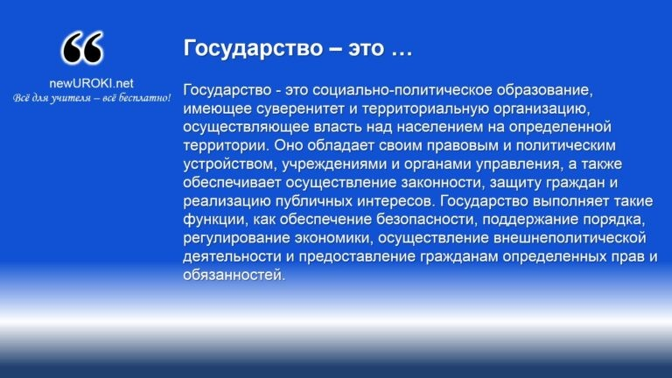определили? Давайте сформулируем вместе основные элементы государства, которые вам известны.

Государство — это

Государство — это социально-политическое образование, имеющее суверенитет и территориальную организацию, осуществляющее власть над населением на определенной территории. Оно обладает своим правовым и политическим устройством, учреждениями и органами управления, а также обеспечивает осуществление законности, защиту граждан и реализацию публичных интересов.
Государство выполняет такие функции, как обеспечение безопасности, поддержание порядка, регулирование экономики, осуществление внешнеполитической деятельности и предоставление гражданам определенных прав и обязанностей.

(Учитель фиксирует предложенные учащимися определения и элементы государства на доске или в электронном виде, создавая таким образом общую картину.)
Отлично! Вы уже хорошо знакомы с основами государства. Сегодня мы углубим наши знания и рассмотрим различные типы государственного строя, которые существуют в мире. Приступим к изучению основных аспектов этой темы.

Постановка целей и задач урока.
Теперь, когда мы освежили наши знания о государстве и его основных элементах, давайте перейдем к постановке целей и задач нашего урока.

Целью нашего урока является изучение основных типов государственного строя в странах мира и понимание их взаимосвязи с политической картой мира. Мы сосредоточимся на рассмотрении различных систем управления и их особенностей, чтобы лучше понять, как они влияют на внутреннюю и внешнюю политику разных стран.

Для достижения этой цели у нас есть несколько задач. Во-первых, мы ознакомимся с различными типами государственного строя, такими как монархия, республика, тоталитаризм и демократия. Во-вторых, мы проанализируем характеристики каждого

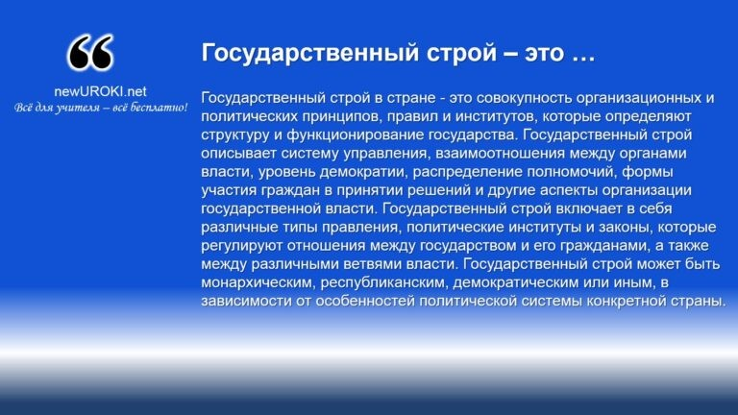типа строя и сравним их преимущества и недостатки. В-третьих, мы исследуем взаимосвязь между государственным строем и политической картой мира, чтобы понять, как политические системы влияют на внешние отношения разных стран.

Сейчас, когда мы ясно определили наши цели и задачи, приступим к основной части урока и углубленному изучению государственного строя стран мира.

Основная часть

Что такое государственный строй в стране?

Государственный строй в стране — это

Государственный строй в стране — это совокупность организационных и политических принципов, правил и институтов, которые определяют структуру и функционирование государства. Государственный строй описывает систему управления, взаимоотношения между органами власти, уровень демократии, распределение полномочий, формы участия граждан в принятии решений и другие аспекты организации государственной власти. Государственный строй включает в себя различные типы правления, политические институты и законы, которые регулируют отношения между государством и его гражданами, а также между различными ветвями власти. Государственный строй может быть монархическим, республиканским, демократическим или иным, в зависимости от особенностей политической системы конкретной страны.

Объяснение основных типов государственного строя
Теперь давайте перейдем к более подробному объяснению основных типов государственного строя. У нас есть несколько типов государственного строя, которые широко распространены в разных странах мира.

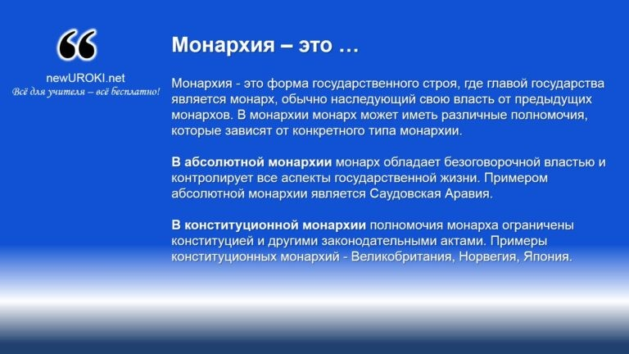Первый тип — монархия. В монархии главой государства является монарх, который наследует свою власть от предыдущих монархов, чаще всего по наследству. Монархия может быть абсолютной, когда монарх обладает безоговорочной властью, или конституционной, когда его полномочия ограничены конституцией и другими законодательными актами.

Второй тип — республика. В республике главой государства является президент или другой выборный представитель. Республика может быть парламентской, где президент исполняет роль символа государства, или президентской, где президент является главой исполнительной власти.

Третий тип — тоталитаризм. В тоталитарной системе власть сосредоточена в руках одной партии или одного лидера, который контролирует все сферы жизни государства и ограничивает гражданские свободы и права.

И последний тип — демократия. Демократия предполагает участие граждан в принятии решений, выборы представителей и защиту основных прав и свобод. Демократия может иметь различные формы, такие как представительская демократия или прямая демократия.

Мы рассмотрим каждый тип государственного строя более подробно, изучая их особенности, примеры стран, где они применяются, и их влияние на политическую карту мира. Давайте продолжим наше погружение в мир государственного строя.

Монархия

Монархия — это

Монархия — это форма государственного строя, где главой государства является монарх, обычно наследующий свою власть от предыдущих монархов. В монархии монарх может иметь различные полномочия, которые зависят от конкретного типа монархии.

В абсолютной монархии монарх обладает безоговорочной властью и контролирует все аспекты государственной жизни. Он является верховным законодателем,

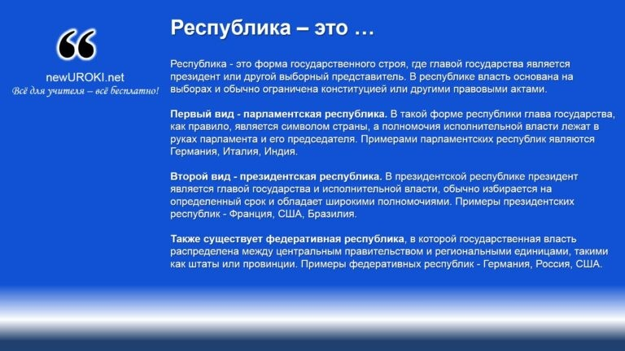исполнительным органом и главой вооруженных сил. Примером абсолютной монархии является Саудовская Аравия.

В конституционной монархии полномочия монарха ограничены конституцией и другими законодательными актами. В таких странах монарх выполняет скорее символическую роль и не является носителем политической власти. Примеры конституционных монархий — Великобритания, Норвегия, Япония.

Давайте более подробно рассмотрим особенности монархии, ее преимущества и недостатки. Обсудим роль монархии в политической системе, ее влияние на стабильность государства и общественные отношения. Познакомимся с примерами стран, где применяется монархия, и рассмотрим их исторический и культурный контекст.

Республика
Продолжим наше изучение различных типов государственного строя. Сейчас мы рассмотрим второй тип — республику.

Республика — это

Республика — это форма государственного строя, где главой государства является президент или другой выборный представитель. В республике власть основана на выборах и обычно ограничена конституцией или другими правовыми актами.

Существует несколько видов республик, которые различаются в форме правления и распределении власти.

Первый вид — парламентская республика. В такой форме республики глава государства, как правило, является символом страны, а полномочия исполнительной власти лежат в руках парламента и его председателя. Примерами парламентских республик являются Германия, Италия, Индия.

Второй вид — президентская республика. В президентской республике президент является главой государства и исполнительной власти, обычно избирается на

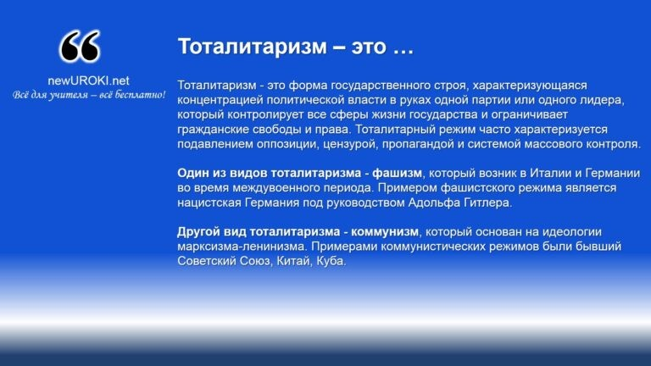определенный срок и обладает широкими полномочиями. Примеры президентских республик — Франция, США, Бразилия.

Также существует федеративная республика, в которой государственная власть распределена между центральным правительством и региональными единицами, такими как штаты или провинции. Примеры федеративных республик — Германия, Россия, США.

Давайте более подробно рассмотрим особенности республики, ее преимущества и недостатки. Обсудим различия между парламентской и президентской республиками, а также роль федеративной республики в организации политической системы.

Познакомимся с примерами стран, где применяется республика, и рассмотрим их исторический, культурный и политический контекст. Также обсудим роль выборов и гражданского участия в республиканской системе управления.

Давайте углубим наше понимание республики и продолжим изучение этого типа государственного строя.

Тоталитаризм

Тоталитаризм — это

Тоталитаризм — это форма государственного строя, характеризующаяся концентрацией политической власти в руках одной партии или одного лидера, который контролирует все сферы жизни государства и ограничивает гражданские свободы и права. Тоталитарный режим часто характеризуется подавлением оппозиции, цензурой, пропагандой и системой массового контроля.

Существует несколько видов тоталитаризма, которые имеют свои особенности и методы управления.

Один из видов тоталитаризма — фашизм, который возник в Италии и Германии во время междувоенного периода. Фашистский режим отличается авторитарным правлением, националистической идеологией и преследованием оппозиции.

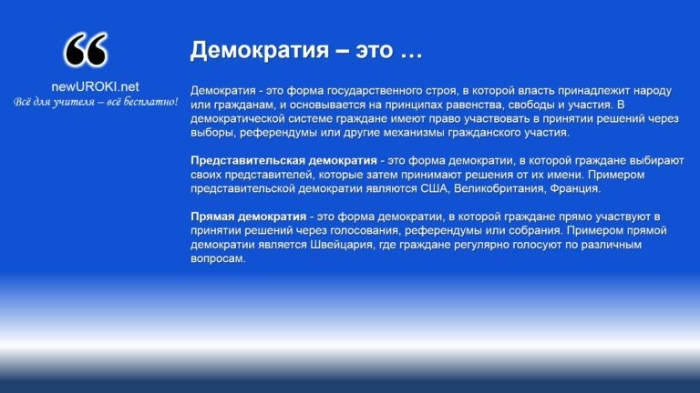Примером фашистского режима является нацистская Германия под руководством Адольфа Гитлера.

Другой вид тоталитаризма — коммунизм, который основан на идеологии марксизма- ленинизма. В коммунистической системе политическая власть сконцентрирована в руках коммунистической партии, а государственное и экономическое устройство основано на принципах коллективной собственности и равенства. Примерами коммунистических режимов были Советский Союз, Китай, Куба.

Давайте более подробно рассмотрим особенности тоталитаризма, его преимущества и недостатки. Обсудим механизмы контроля, использование пропаганды и систему подавления оппозиции. Рассмотрим также влияние тоталитаризма на общество, экономику и культуру.

Познакомимся с историческим контекстом возникновения тоталитарных режимов, их влиянием на мировую политику и последствиями для стран, которые их испытали.

Демократия
Сейчас перейдем к последнему, но не менее важному типу государственного строя — демократии.

Демократия — это

Демократия — это форма государственного строя, в которой власть принадлежит народу или гражданам, и основывается на принципах равенства, свободы и участия. В демократической системе граждане имеют право участвовать в принятии решений через выборы, референдумы или другие механизмы гражданского участия.

Существует несколько видов демократии, которые отличаются формой участия граждан и организацией государственных институтов.

Представительская демократия — это форма демократии, в которой граждане выбирают своих представителей, которые затем принимают решения от их имени. Примером представительской демократии являются США, Великобритания, Франция.

Прямая демократия — это форма демократии, в которой граждане прямо участвуют в принятии решений через голосования, референдумы или собрания. Примером прямой демократии является Швейцария, где граждане регулярно голосуют по различным вопросам.

Давайте более подробно рассмотрим особенности демократии, ее преимущества, такие как гражданские свободы, защита прав человека, разделение властей и ответственность перед народом. Однако демократия также имеет свои недостатки, о которых необходимо упомянуть. Например, сложность принятия решений, возможность манипуляции и коррупции.

Рассмотрим различные модели демократии и их влияние на политическую стабильность, экономическое развитие и общественные отношения. Познакомимся с примерами стран, где применяется демократия, и изучим их опыт и вызовы, с которыми они сталкиваются.

Давайте продолжим наше углубленное изучение демократии, чтобы лучше понять этот тип государственного строя, его сильные и слабые стороны, а также его роль в современном мире.

Характеристики каждого типа государственного строя
Основные принципы и примеры стран, применяющих данный тип строя.

Теперь давайте более детально рассмотрим каждый тип государственного строя, обсудим их характеристики, основные принципы и примеры стран, где эти типы применяются.

Начнем с монархии. Монархия характеризуется наличием монарха в качестве главы государства. В абсолютной монархии монарх обладает безоговорочной властью, принимает решения самостоятельно и может передавать власть по наследству.
Примерами абсолютных монархий являются Саудовская Аравия и Султанат Оман. В конституционной монархии монарх обычно имеет репрезентативные функции, и его полномочия ограничены конституцией. Примерами конституционных монархий являются Великобритания, Япония и Швеция.

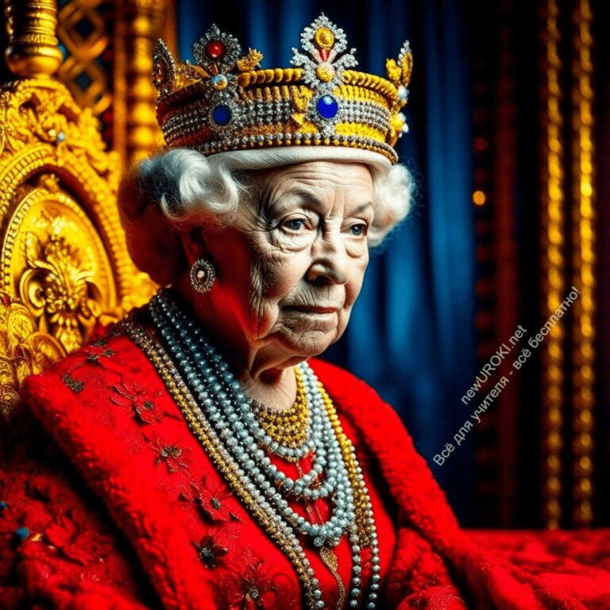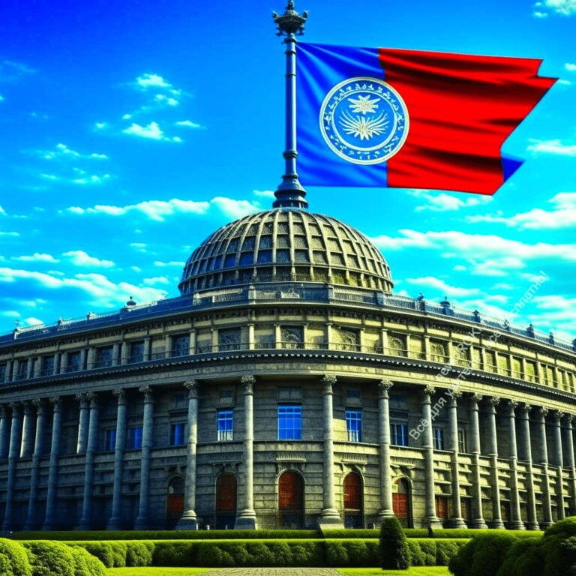

Монархия

Перейдем к республике. В республике главой государства является президент или другой выборный представитель. В парламентской республике главная роль принадлежит парламенту и его председателю, а президент является символом государства. Примеры парламентских республик — Германия, Италия и Индия. В президентской республике президент исполняет функции главы государства и главы исполнительной власти. Примерами президентских республик являются США, Франция и Бразилия.

Президентская республика

Тоталитаризм характеризуется концентрацией политической власти в руках одной партии или лидера. Тоталитарный режим подразумевает контроль над обществом, ограничение свобод и прав граждан. Примерами тоталитарных режимов были нацистская Германия под руководством Адольфа Гитлера и Советский Союз при Сталине.

И, наконец, перейдем к демократии. В демократии власть принадлежит народу или гражданам, и основана на принципах равенства, свободы и участия.
Представительская демократия предполагает выборных представителей, которые принимают решения от имени граждан. Примеры представительских демократий — США, Великобритания и Франция. Прямая демократия предусматривает прямое участие граждан в принятии решений через голосования или референдумы. Примером прямой демократии является Швейцария.

Давайте более подробно изучим каждый тип государственного строя, рассмотрим их особенности, принципы и примеры стран, где они применяются. Это позволит нам лучше понять разнообразие политических систем в мире и их влияние на геополитическую карту.

Сравнительный анализ плюсов и минусов различных систем.

Теперь мы перейдем к сравнительному анализу плюсов и минусов различных систем государственного строя. Понимание преимуществ и недостатков каждого типа поможет нам получить более полную картину и оценить их влияние на общество и государственное устройство.

Начнем с монархии. Плюсы монархии могут включать сохранение стабильности и континуитета власти, основанной на наследственности, а также символическую роль монарха, способствующую созданию единства и идентичности нации. Однако недостатки монархии могут заключаться в ограниченной ответственности перед народом, возможности злоупотребления властью и неравенстве в передаче власти.

Перейдем к республике. Преимущества республики включают выборность и отзывчивость представителей, большую свободу и гражданское участие. Республика также способствует разделению властей и контролю над исполнительной властью.
Однако недостатки республики могут заключаться в возможности политической инстабильности, сложности принятия решений из-за разделения полномочий и риске коррупции.

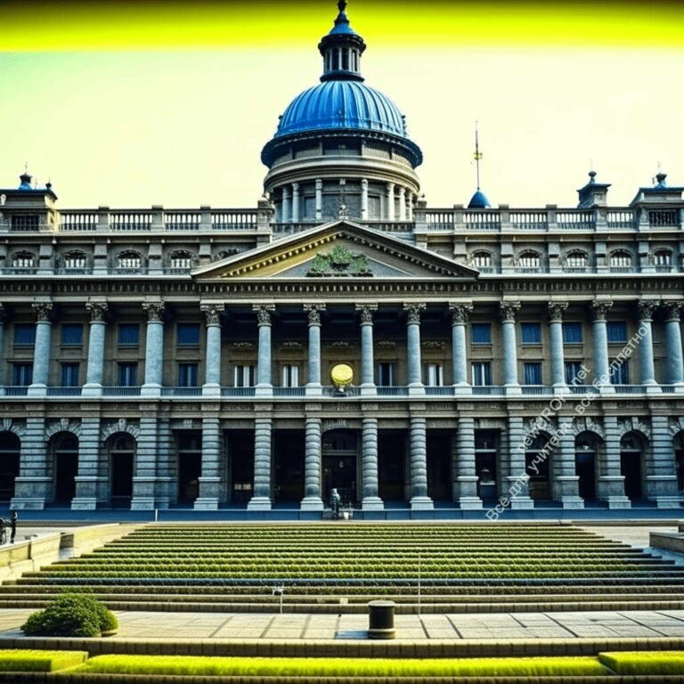

Парламентская республика

Тоталитаризм имеет свои особенности и последствия. Плюсы тоталитарного режима могут включать централизацию власти, возможность быстрого принятия решений и достижение определенных целей. Однако тоталитаризм ограничивает гражданские свободы, права и отсутствие политической плюрализации, что приводит к отсутствию политической и социальной свободы.

И, наконец, перейдем к демократии. Преимущества демократии включают защиту прав и свобод граждан, широкое участие в принятии решений и ответственность перед народом. Демократия также способствует разнообразию мнений, инновациям и социальной справедливости. Однако недостатки демократии могут заключаться в сложности принятия решений из-за разногласий, возможности манипуляции и медленном процессе принятия изменений.

Давайте проведем сравнительный анализ, чтобы лучше понять преимущества и ограничения каждой системы государственного строя. Это поможет нам лучше оценить различные подходы к управлению и их влияние на жизнь граждан и общества в целом.

Формы правления с примерами государств мира.

Монархия:

Абсолютная монархия: Саудовская Аравия, Оман, Катар, Бруней, Свазиленд. Конституционная монархия: Великобритания, Испания, Нидерланды, Япония, Норвегия.

Республика:

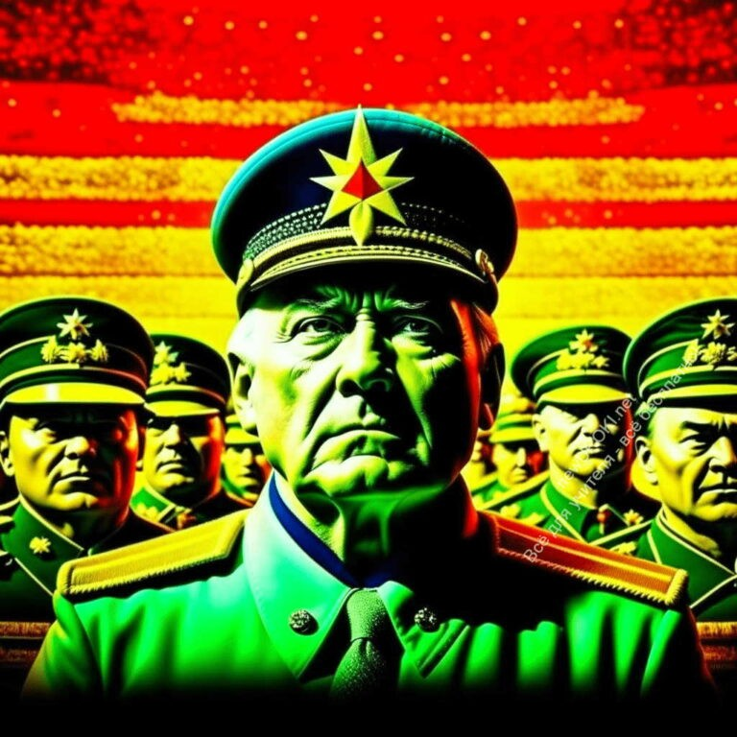Парламентская республика: Германия, Италия, Индия, Австралия, Южная Африка.
Президентская республика: США, Франция, Бразилия, Россия, Аргентина.

Тоталитаризм:

Тоталитаризм. Диктатор.

Фашизм: Германия (нацистская Германия), Италия (фашистская Италия), Испания (Франко), Япония (период Второй мировой войны), Португалия (Салазар).
Коммунизм: СССР, Китай, Куба, Вьетнам, КНДР.

Демократия:

Представительская демократия.

Представительская демократия: США, Великобритания, Франция, Германия, Канада. Прямая демократия: Швейцария, Лихтенштейн, Исландия, Новая Зеландия, Люксембург.

Это лишь некоторые примеры государств для каждой формы правления. Важно отметить, что многие страны могут иметь элементы нескольких форм правления или применять гибридные модели. Разнообразие форм правления отражает различия в политических, исторических и культурных контекстах каждой страны.

Взаимосвязь между государственным строем и политической картой мира
Государственный строй является одним из фундаментальных элементов политической системы каждой страны, и он имеет прямое влияние на ее положение и взаимоотношения с другими государствами.

Государственный строй может определяться и влиять на внешнюю политику, отношения с другими странами и участие в международных организациях. Например, страны с похожими формами правления могут иметь схожие интересы и поддерживать дипломатические связи, в то время как разные формы правления могут привести к различным подходам во внешней политике.

Также государственный строй может иметь влияние на внутреннюю политику и стабильность страны. Различные формы правления могут способствовать развитию или ограничивать гражданские свободы, иметь разные системы законодательства и социальные политики. Это может отразиться на политической стабильности, экономическом развитии и социальном благополучии страны.

Кроме того, государственный строй может оказывать влияние на геополитическую ситуацию и распределение власти в мире. Например, страны с тоталитарными режимами могут стремиться к расширению своего влияния и контроля над другими государствами, тогда как демократические страны могут поддерживать принципы прав человека и свободных выборов.

Выборы.

Понимание взаимосвязи между государственным строем и политической картой мира поможет нам более глубоко понять динамику и сложности современной мировой политики.

Роль политической системы в формировании внешней политики и отношений между странами.

Политическая система каждой страны играет важную роль в определении ее внешней политики и взаимодействия с другими государствами.

Внешняя политика определяется политическим строем, целями и интересами каждого государства. Различные формы правления и политические системы могут иметь разные приоритеты и стратегии во внешних отношениях. Например, демократические страны обычно ставят акцент на защиту прав человека, поддержку демократических процессов и мирное урегулирование конфликтов. В то же время, тоталитарные режимы могут стремиться к расширению своей власти и влияния за пределами своих границ.

Политическая система также определяет формат и механизмы внешней политики. В некоторых странах решения о внешней политике могут приниматься централизованно, в то время как в других странах они могут быть результатом консенсуса или дебатов внутри политической системы. Это влияет на принятие решений, разработку стратегий и взаимодействие с другими странами.

Кроме того, политическая система может влиять на взаимодействие и отношения между странами. Различные политические системы могут иметь разные ценности, интересы и подходы к международным отношениям. Например, страны с похожими

политическими системами часто имеют более близкие отношения и обмены в различных сферах, таких как экономика, культура и безопасность.

Понимание роли политической системы в формировании внешней политики и отношений между странами поможет нам лучше осознать взаимосвязи между внутренней и внешней политикой каждого государства.

Заключение

Подведение итогов основной части урока.
Дорогие ученики, мы подошли к заключению нашего урока, и я хотела бы подвести итоги основной части, которую мы изучили сегодня.

На протяжении урока мы рассмотрели различные аспекты государственного строя в странах мира. Мы начали с актуализации знаний о понятии «государство» и его основных элементах. Затем мы изучили основные типы государственного строя, такие как монархия, республика, тоталитаризм и демократия. Мы проанализировали их особенности, преимущества и недостатки, а также рассмотрели примеры стран, где эти типы применяются.

Далее мы рассмотрели взаимосвязь между государственным строем и политической картой мира. Мы обсудили, как политическая система каждой страны влияет на ее внешнюю политику и отношения с другими государствами. Мы также проанализировали роль политической системы в формировании внешней политики и ее влияние на геополитическую ситуацию в мире.

В заключение, я хотела бы подчеркнуть, что государственный строй является ключевым элементом политической системы каждой страны. Он определяет форму правления, принципы организации власти и влияет на внутреннюю и внешнюю политику. Разнообразие политических систем в мире создает уникальные политические контексты и вызывает различные вызовы и возможности.

Наш урок помог нам лучше понять различные формы государственного строя, их преимущества и ограничения, а также их влияние на политическую карту мира. Я надеюсь, что вы получили ценные знания и расширили свое понимание о мире, в котором мы живем.

Предлагаю вам задуматься о том, какие факторы влияют на выбор государственного строя в разных странах и как эти выборы влияют на жизнь людей. Это важный аспект политической географии и политической науки в целом.

Резюме по основным типам государственного строя и их влиянию на политическую карту мира.
Я хотела бы сделать резюме по основным типам государственного строя и их влиянию на политическую карту мира.

Мы изучили различные типы государственного строя, такие как монархия, республика, тоталитаризм и демократия. Каждый из них имеет свои особенности и характеристики, которые определяют организацию власти, участие граждан и принципы принятия решений. Эти различия в государственном строе влияют на формирование политической карты мира.

Монархия представляет собой форму правления, где власть наследуется по наследству. Республика характеризуется выборностью представителей и большей свободой граждан. Тоталитаризм означает единоличное правление и ограничение свобод граждан. Демократия основана на участии граждан в принятии решений и защите их прав.

Каждый тип государственного строя оказывает влияние на политическую карту мира. Например, монархии могут иметь различные формы и степень влияния монарха на политические решения. Республики могут различаться в системе выборов и степени участия граждан в политической жизни. Тоталитарные режимы могут стремиться к расширению влияния и контролю за пределами своих границ. Демократии могут поддерживать принципы прав человека и свободных выборов.

Понимание основных типов государственного строя и их влияния на политическую карту мира помогает нам лучше понять сложности и разнообразие современной политики. Каждая страна выбирает форму правления, которая отражает ее исторические, культурные и политические особенности.

Я надеюсь, что урок помог вам расширить ваши знания о государственном строе и его роли в политической системе. Запомните, что государственный строй является ключевым фактором в формировании политической карты мира, и каждый тип строя имеет свои преимущества и недостатки.

Спасибо за ваше внимание и активное участие в уроке. Желаю вам дальнейшего успеха в изучении географии и политики. Удачи вам!

Рефлексия

Обсуждение вопросов:
Что нового узнали на уроке?
Какие вопросы остались открытыми?

Что такое Унитарное государство? Унитарное государство — это форма государственного строя, в которой вся политическая власть сосредоточена в центральном правительстве. В таком государстве регионы и провинции имеют ограниченную автономию и подчинены центральным властям. Все ключевые решения, такие как законодательство и политика, принимаются на федеральном уровне и распространяются на всю территорию страны.
Какая форма правления установлена в большинстве стран мира? В большинстве стран мира установлена форма правления, называемая республикой. В республике власть осуществляется через выборы представителей гражданами, и главой государства является президент или монарх с ограниченными полномочиями.
Какие есть государственные строи? Существуют различные государственные строи, включая монархию, республику, тоталитаризм и демократию.

Домашнее задание
Подготовка реферата или презентации на выбранную тему о политической системе одной из стран мира.

Дополнительные активности на уроке географии (оставшееся время урока)
Работа с карточками: учащиеся выбирают карту страны и описывают ее государственный строй.
Дискуссия: обсуждение сравнительных характеристик политических систем разных стран.

Примечание
Этот подробный план конспекта урока географии поможет учителю вести урок и обеспечит понимание того, как организовать и структурировать материал в соответствии с ФГОС и целями урока. Обратите внимание, что данный конспект урока может быть дополнен и адаптирован в соответствии с требованиями ФГОС (Федеральный государственный образовательный стандарт), положениями учебного заведения, правилами учебника и учебного пособия или особенностями класса.

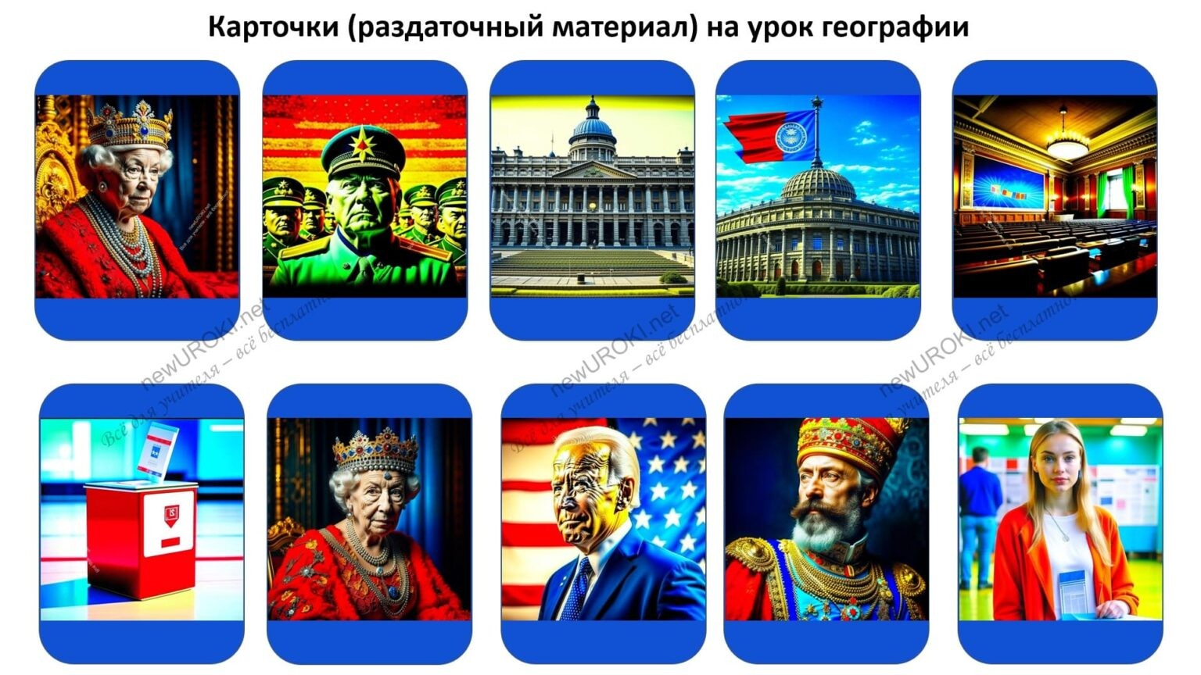Технологическая карта урока географии по теме: «Государственный строй стран мира» — конспект урока географии

Технологическая карта урока географии по теме: «Государственный строй стран мира»
— конспект урока географии

Карточки (раздаточный материал) на урок географии по теме:
«Государственный строй стран мира» —

конспект урока географии

Карточки (раздаточный материал)

Кроссворд на урок географии по теме:
«Государственный строй стран мира» —

конспект урока географии

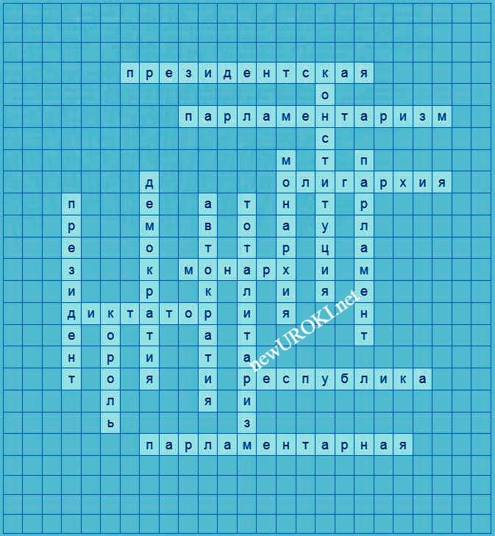

Кроссворд.

Вопросы к словам для кроссворда:

- Какой тип государственного строя, в котором власть наследуется по наследству? (Монархия)
- Какой тип государственного строя, в котором главой государства является президент? (Республика)
- Какой тип государственного строя, характеризующийся единоличным правлением? (Тоталитаризм)
- Какой тип государственного строя, основанный на участии граждан в принятии решений? (Демократия)
- Какой титул носит монарх в монархии? (Король)
- Какой титул носит глава государства в республике? (Президент)
- Какой термин обозначает неограниченную власть одного человека? (Диктатор)
- Как называется глава монархии? (Монарх)
- Какой орган в государстве осуществляет законодательную власть? (Парламент)
- Как называется основной закон государства? (Конституция)
- Как называется система, в которой парламент является основным органом власти? (Парламентаризм)
- Как называется форма правления, где власть концентрирована в руках одного человека? (Автократия)
- Какой тип монархии, в которой монарх является символом единства страны, а полномочия исполняются парламентом? (Парламентарная монархия)
- Какой тип государственного строя, основанный на правлении немногих богатых и влиятельных людей? (Олигархия)
- Какой тип республики, в которой исполнительная власть концентрирована в руках президента? (Президентская республика)

Скачать бесплатно кроссворд на урок географии в 10 классе по теме:
«Государственный строй стран мира» в формате WORD

Тесты на урок географии по теме:
«Государственный строй стран мира» —

конспект урока географии
Какой тип государственного строя характеризуется наследственной властью?
- Монархия
- Демократия
- Тоталитаризм
Правильный ответ: a) Монархия

Какой тип государственного строя основан на участии граждан в принятии решений?
- Республика
- Тоталитаризм
- Олигархия
Правильный ответ: a) Республика

Какой тип государственного строя характеризуется единоличным правлением?
- Тоталитаризм
- Демократия
- Автократия
Правильный ответ: c) Автократия

Какой термин используется для обозначения основного закона государства?
- Конституция
- Парламент
- Монархия
Правильный ответ: a) Конституция

Какой тип государственного строя характеризуется выборностью представителей?
- Республика
- Монархия
- Тоталитаризм
Правильный ответ: a) Республика

Как называется система правления, где власть наследуется по наследству?
- Монархия
- Тоталитаризм
- Олигархия
Правильный ответ: a) Монархия

Какой тип государственного строя характеризуется ограничением свобод граждан?
- Тоталитаризм
- Демократия
- Олигархия
Правильный ответ: a) Тоталитаризм

Какой тип государственного строя характеризуется правлением немногих богатых и влиятельных людей?
- Олигархия
- Монархия
- Республика
Правильный ответ: a) Олигархия

Какой термин используется для обозначения выборной системы в государстве?
- Избирательная система
- Государственный строй
- Парламент
Правильный ответ: a) Избирательная система

Какой тип государственного строя характеризуется участием граждан в принятии решений через парламент?
- Парламентарная республика
- Монархия
- Тоталитаризм
Правильный ответ: a) Парламентарная республика

Какой тип государственного строя характеризуется единоличным и неограниченным правлением?
- Тоталитаризм
- Демократия
- Олигархия
Правильный ответ: a) Тоталитаризм

Какой тип государственного строя характеризуется выборами президента?
- Президентская республика
- Монархия
- Олигархия
Правильный ответ: a) Президентская республика

Какой термин используется для обозначения прав граждан в государстве?
- Гражданские права
- Конституция
- Государственная власть
Правильный ответ: a) Гражданские права

Какой тип государственного строя характеризуется ограниченной властью монарха и большей ролью парламента?
- Парламентарная монархия
- Тоталитаризм
- Демократия
Правильный ответ: a) Парламентарная монархия

Какой тип государственного строя характеризуется правлением парламента?
- Парламентарная республика
- Монархия
- Тоталитаризм
Правильный ответ: a) Парламентарная республика

Смотреть видео по теме конспекта урока «Государственный строй стран мира»

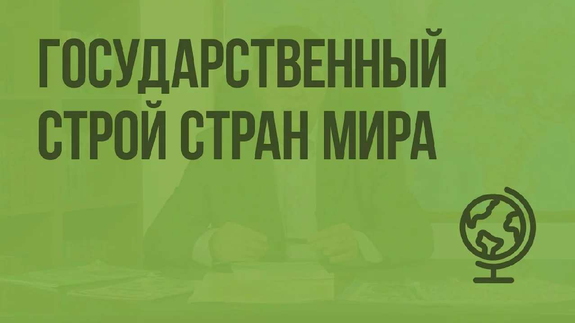Государственный строй стран мира. по…
Видеоурок

Презентация на урок географии по теме: «Государственный строй стран мира» — конспект урока географии

Скачать бесплатно презентацию по географии по теме: «Государственный строй стран мира» в формате PowerPoint

Список использованных источников и литературы
  - «Государственный строй стран мира: история и современность» — Иванов А. С., 2018 г.
  - «Политические режимы в мире» — Петров В. И., 2016 г.
  - «Сравнительная политология: государственный строй» — Сидоров К. А., 2017 г.
  - «Государственный строй и политические режимы» — Михайлов А. В., 2020 г.
  - «Сравнительное конституционное право» — Романов А. И., 2015 г.

− Слова ассоциации (тезаурус) к уроку:

Этапы развития хозяйства России
— конспект урока по географии 

От Глеб Беломедведев

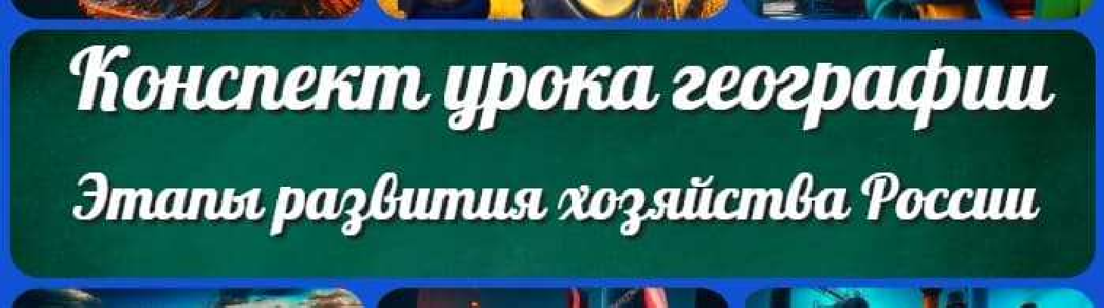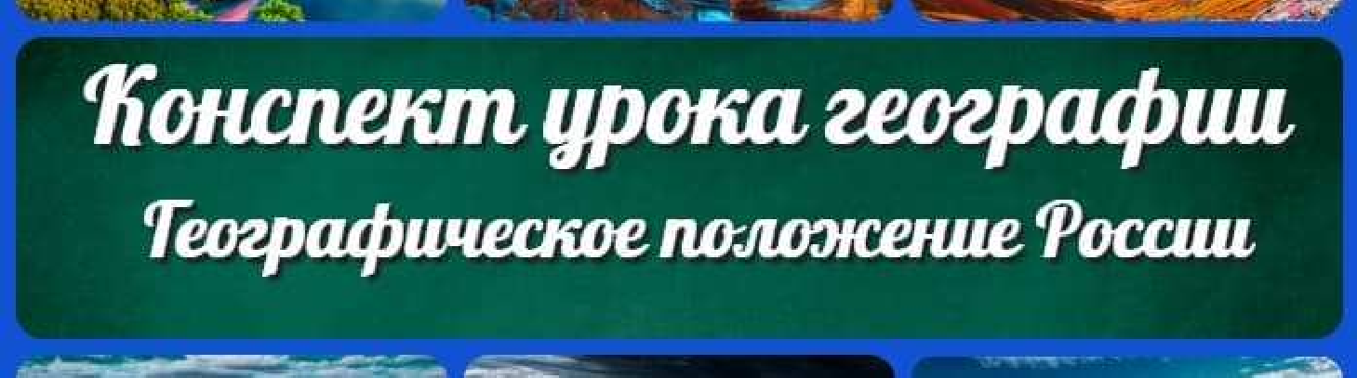Глеб Беломедведев - постоянный автор и эксперт newUROKI.net, чья биография олицетворяет трудолюбие, настойчивость в достижении целей и экспертность. Он обладает высшим образованием и имеет более 5 лет опыта преподавания в школе. В течение последних 18 лет он также успешно работает в ИТ-секторе. Глеб владеет уникальными навыками написания авторских конспектов уроков, составления сценариев школьных праздников, разработки мероприятий и создания классных часов в школе. Его талант и энтузиазм делают его неотъемлемой частью команды и надежным источником вдохновения для других.

ПОХОЖИЕ УРОКИ

Этапы развития хозяйства Рос ии — конспект урока по географии

Географическое положение Рос ии — конспект урока географии

Географические карты — конспект урока географии

Поиск
Поиск

КОНСПЕКТЫ УРОКОВ

Конспекты уроков для учителя Алгебра
Английский язык Астрономия Библиотека Биология
География 5 класс
- класс

- класс

- класс

- класс

- класс Геометрия
Директору и завучу школы ИЗО
Информатика

История

Классный руководитель Математика
Музыка Начальная школа ОБЖ
Обществознание Право Психология
Русская литература Русский язык Технология (Труды) Физика Физкультура
Химия Экология Экономика
Копилка учителя

Сценарии школьных праздников
Географическое положение России — конспект урока географии
Этапы развития хозяйства России — конспект урока по географии
Государственный строй стран мира — конспект урока географии
Последние конспекты

Главная О сайте Политика конфиденциальности Условия использования материалов сайта

Новые УРОКИ
Новый сайт от проекта UROKI.NET. Конспекты уроков, классные часы, сценарии школьных праздников. Всё для учителя - всё бесплатно!
Географические карты — конспект урока географии
«Мировой океан» — конспект урока географии

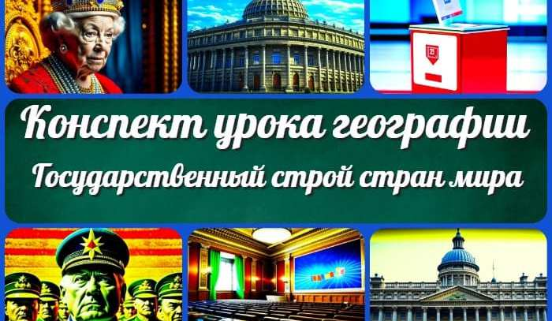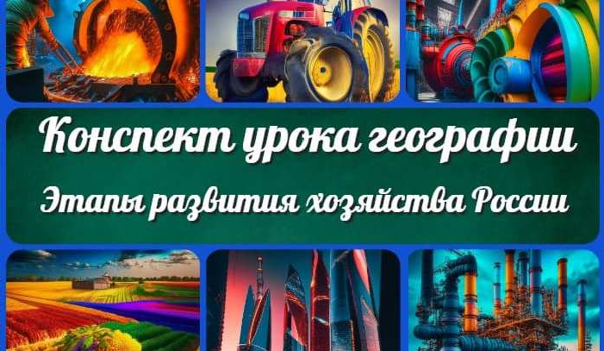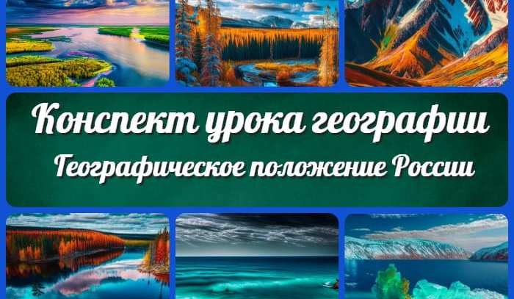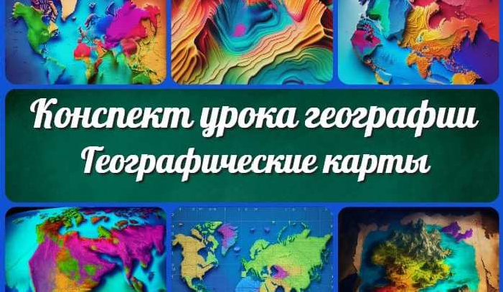
Государственный строй стран мира — конспек…
Этапы развития хозяйства Рос ии —…
Географическое положение Рос ии —…
Географические карты
— конспект урока…
ИНТЕРЕСНЫЕ КОНСПЕКТЫ УРОКОВ

Добро пожаловать на сайт "Новые уроки", специально созданный для вас, уважаемые учителя, преподаватели, классные руководители, завучи и директора школ! Вы наверняка знаете и помните наш очень популярный сайт УРОКИ.НЕТ - самый первый образовательный сайт РУНЕТА для учителей школ. Но он технически и морально устарел. Поэтому и было принято решение о создании нового проекта "Новые уроки" - newUROKI.net. Добро пожаловать! Мы понимаем, что ваша работа требует множество труда, времени и творческого подхода. Именно поэтому мы собрали все необходимое в одном месте, чтобы облегчить вам задачу создания уроков, планирования и организации классных мероприятий и праздников. На нашем сайте вы найдете огромную базу авторских конспектов уроков, разработанных опытными педагогами. Вы сможете использовать их в качестве основы для своих уроков, а также адаптировать и модифицировать под свои потребности. Наша коллекция сценариев школьных праздников позволит вам создать незабываемые мероприятия для своих учеников. Разнообразие идей, подробные инструкции и творческие подсказки помогут классным руководителям организовать классные часы, родительские собрания которые запомнятся всем на долгие годы. Помимо этого, мы предлагаем вам разработки уроков, которые соответствуют современным требованиям ФГОС и методикам обучения. Наша команда экспертов тщательно подготовила материалы, учитывая актуальные образовательные стандарты и инновационные подходы к обучению. У нас вы найдете поурочное, календарное и тематическое планирование. Это поможет вам организовать свою учебную программу и эффективно распределить время и ресурсы. Мы также предлагаем технологические карты урока, которые помогут вам внедрять современные технологии в образовательный процесс. Вы сможете использовать интерактивные методы обучения, мультимедийные материалы и онлайн-ресурсы для создания интересных и познавательных занятий. Давайте сделаем образование еще более увлекательным и эффективным вместе! Наш лозунг "Всё для учителя - всё бесплатно!" остается неизменным почти 20 лет! Добавляйте в закладки наш сайт и получите доступ к библиотеке конспектов уроков, классных часов, сценариев школьных праздников, разработок уроков, планирования и технологических карт урока. Вместе мы сделаем вашу работу еще более интересной и успешной! Дата открытия сайта: 13.06.2023

